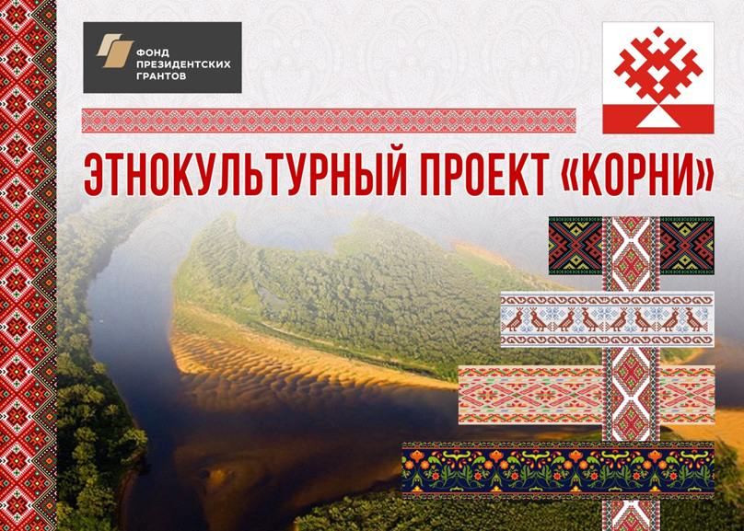

Любовь к родному краю, знание его истории — основа, на которой только и может осуществляться рост духовной культуры всего общества. Культура, как растение: у неё не только ветви, но и корни. Чрезвычайно важно, чтобы рост начинался именно с корней.
Д.С. Лихачёв

Сергиевский район присоединился к участию в этно-культурном проекте «Корни», предоставленного Фондом президентских грантов. Организатором проекта является Самарское археологическое общество при партнерстве Самарской областной универсальной научной библиотеки. Основная идея проекта – развить интерес школьников к истории своих корней через самостоятельное интерактивное творчество, повысить уровень информированности об интереснейшем национально-культурном наследии края.
С этой целью на базе Сергиевской центральной библиотеки будет работать этно-лаборатория, в которой дети, подростки и их родители познакомятся с культурой, историей, традициями и обычаями этносов, населяющих наш многонациональный район. Также на базе этно-лаборатории пройдут конкурсы: «Этно-генеалогическое древо» и конкурс видеороликов «Мои корни». Финальным этапом работы лаборатории станет создание этно-кулинарной книги района, в которую войдут вкуснейшие национальные рецепты, присланные нашими участниками. Напоминаем, что участниками проекта «Корни» могут стать школьники 5-8 классов и их родители.
Описание проекта https://yadi.sk/d/QY4L0kUo009j1A

